**喜报：我校经管学子在2021年全国钢筋平法应用技能大赛中荣获佳绩**

2021年全国建筑类院校钢筋平法应用技能大赛于近期正式落下帷幕，通过激烈角逐，我校两支队伍披荆斩棘，在本次比赛中，皆取得一等奖好成绩。

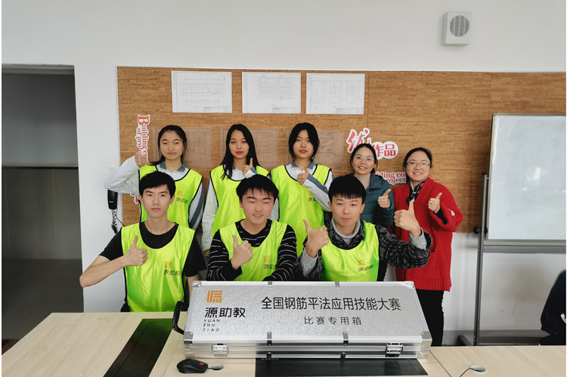

本次大赛由中国建设教育协会主办，湖北城市建设职业技术学院承办，一砖一瓦科技有限公司、源助教（沈阳）科技有限公司协办，是面向全国建筑类相关专业的在籍学生开展的一项将知识积累、技能培养、探究性学习融为一体的普及性科技教育活动。通过竞赛深化建筑类院校建筑专业群建设与课程改革，适应建筑产业转型和行业对技术技能应用型人才培养需要。经过近三年的探索与完善，钢筋平法应用技能大赛的竞赛内容和赛制规则逐渐成熟，在普及建筑工程技术知识，推动建筑教育活动开展等方面发挥积极作用，这是我校经管教学部第一次参加钢筋平法应用技能大赛。

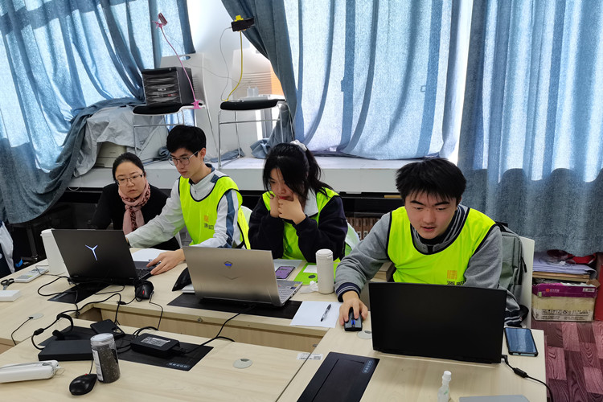

自今年6月接到通知以来，经管教学部积极动员师生参赛，19级27名同学在校内初赛中组成了9支队伍，经过周五、周六两天的集中学习，9位同学成功进入复赛，经过一个暑假的自学，6位同学终于在9月底从复赛中脱颖而出，成功组成两支队伍参加国赛，10月开始指导老师与学生们课余利用综合楼402教室，积极备赛，学习氛围高涨。通过大家的共同努力，由朱雯轩、陆晓兰老师带队的在逃小公主队与追杀在逃小公主队两支队伍皆获得2021年全国建筑类院校钢筋平法应用技能大赛一等奖。

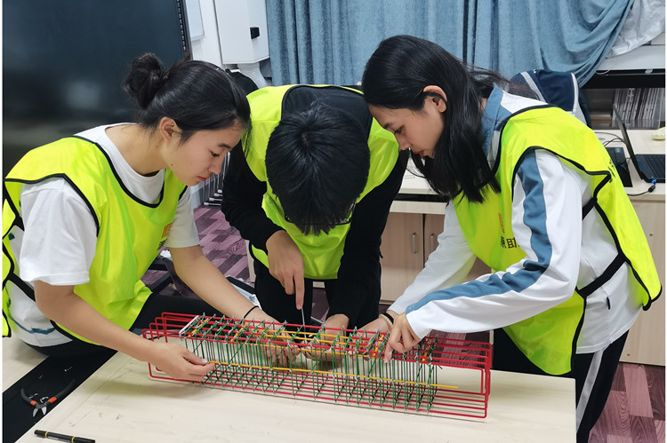

此次赛事能斩获佳绩，离不开老师的悉心指导，更是学生扎实学习，艰苦训练，理论应用于实践的体现。师生坚持训练选题对接岗位需求、模拟实际工作。训练过程中，以实际建筑工程项目为载体，把建筑行业真实工作过程、任务和要求融入训练，通过考核钢筋平法识图、钢筋平法计量和钢筋绑扎工艺工法的核心技能，培养参赛选手的独立工作与团队协同合作的职业素养。在传统理论认知学习的基础上，考核动手实操能力，进一步通过模拟实际动手实操，加强知识的巩固和应用，对专业操作技能熟练程度(包括动作的准确性、协调性、可靠性、灵活性)和工艺水平等进行考核，使学生掌握相关技能和职业素质。

经过比赛锤炼，参赛同学的专业技能都得到了显著提升，进一步树立了“学技术、练硬功、争一流”的思想，本次比赛积极推进教育教学改革、服务教学、培养人才，增加学生的专业学习兴趣，提升学生的技术应用能力，为青年学子提供一个展示基础知识和思维能力的舞台，实现“以赛促学、以赛促教”的协同育人目标。

（供稿：经管教学部）